Муниципальное казенное образовательное учреждение
Прогимназия «Орлёнок».
Согласовано Утверждаю
заместитель директор МКОУ
директора по УВР прогимназии «Орлёнок»
_______ Халилова Х.А. ________ Гусеева С.Я.
«---»----------------2019г. «---»----------------2019г.
Мастер класс
по окружающему миру в 9 классе на тему:
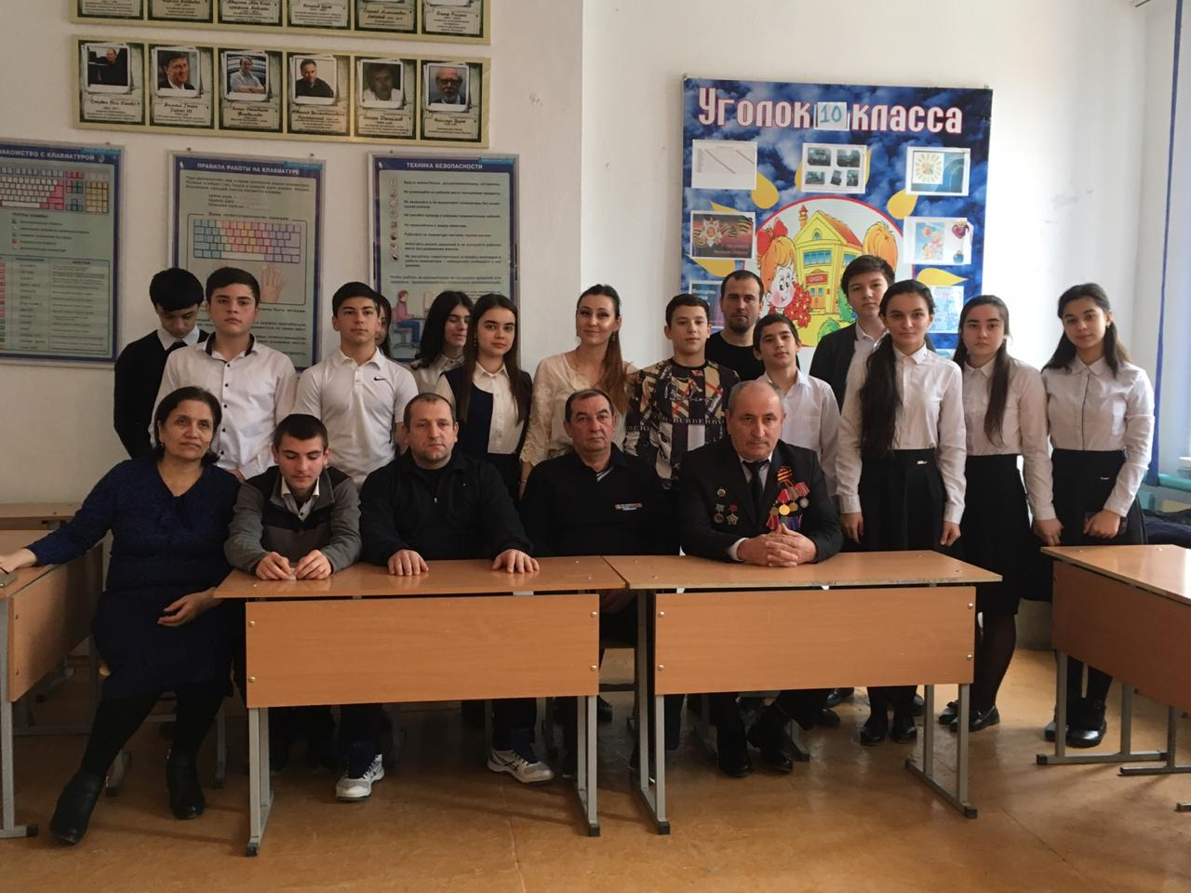
«Воинам-афганцам посвящается»

Учитель окружающего мира
МКОУ прогимназия «Орленок»
Арслангереева Д.М.
2019 год.
Цель:1.Расширить знания обучающихся об Афганской войне с участием СССР 1979-1989гг.
2.Познакомить обучающихся с мужественным человеком-участником Афганской войны.
3.Патриотическое и гражданское воспитание обучающихся.
Время:20 мин.
Место:СОШ №3.
Участники:обучающиеся образовательной организации( 9 кл)
Приглащенные: участник войны в Афганистане 1979-1989гг.
Методы:Рассказ-беседа.
Учебно-материальное обеспечение:
1.Информационно-электронное пространство образовательного учреждения(фотографии,схемы,музыкальное сопровождение)
2.Наглядные пособия(карта,плакаты)
3.Технические средства обучения:ПК,мультимедийное оборудование,экран)

Ход урока:
ВОЙНА(под музыку)(2 сл)
Война - это солнце в подтёках сажи.
Война - это нервы рваные наши.
И небо, и море, свинцовые будто,
В затишье одна на троих самокрутка.
И слёзы по тем, кто уже не вернётся,
Жена, что вдовою сегодня зовётся.
Могила одна на взвод весь погибший,
Что в землю легли, жизнью не
насладившись.
Война - это страшное, грязное дело,
Корёжит что душу, мысли и тело.
Не просто сказать, что такое война…
Народу страны испытанье она

Слово учителя:(3сл) Дорогие друзья, уважаемые гости! 2019 год- юбилейный: Сегодня-15 февраля исполняется 30 лет, как последние наши солдаты покинули Афганистан. Об этой войне в учебнике истории всего несколько строк: «…В целях удержания своих позиций в Афганестане Москва в 1979 г. приняла решение о введении туда «ограниченного контингента советских войск»(200 тыс. человек), СССР оказался втянутым в кровопролитную войну, развернувшуюся в маленькой азиатской стране с патриархально-родовым укладом жизни.
(4 сл)В Афганистан советские войска официально вошли в декабре 1979 года. И только 15февраля 1989 года последний советский солдат покинул землю Афганистана. В этой войне постоянно была задействована целая армия (40-ая), за 9лет через Афганистан прошло не менее полутора миллионов человек, это была война, несмотря на то что юридически наша страна не находилась в состоянии войны.

(9 сл) И, преследуя солнце, мы рвемся домой,
К нашим семьям, по нам тосковавшим,
А над выжженной солнцем афганской землей
Наши души вселяются в павших.
Как долго они ждали этого дня! Уже больше никогда не
надо будет выводить на конвертах тревожный адрес,
надеясь получить ответ. Уже больше не будут убивать
на чужой земле наших ребят, а кладбищенскую тишину
не будут мучить залпы прощального воинского салюта. Я назвала свой классный час: «Воинам-афганцам посвящается» потому ребята, что у нас в гостях мужественные люди-это воины-афганцы, участники той войны, поприветствуем Джангишиева Вали Байгишиевича и Бикеева Руслана Адиловича.(10сл) Слово предоставляется ветеранам
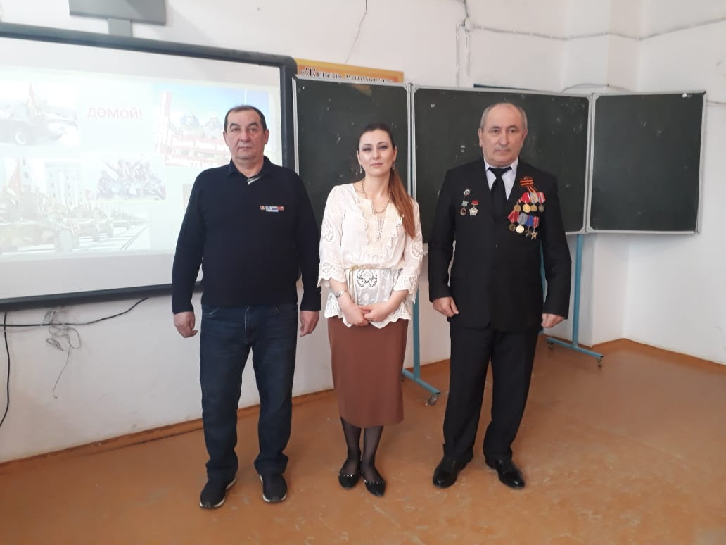
Ученики 9 кл задают вопросы ветеранам:
1.Что было самым страшным на этой войне для Вас?
2.Говорят,что людям, которые воевали долго снится война. Можете это подтвердить?
3.Каким важно быть для человека, идущего на службу в армию?
4.Что изменилось в Ваших взглядах на жизнь после пребывания в Афганистане?
5.Чтобы Вы пожелали современной молодежи?
(12сл)Общие людские потери Советских Вооруженных Сил составил 15тыс.51 человек, оказались в плену 417 человек из которых вернулись домой 130 человек
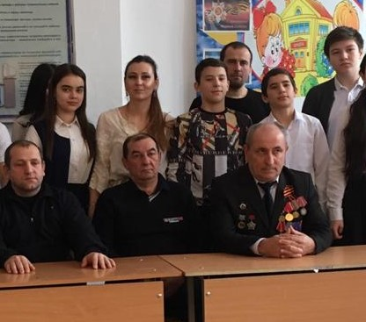

Ученица Асиль читает трогательный стих.
(13сл.)Вы смотрите с улыбкой на меня
Сквозь мраморные плиты обелисков.
Со мною незнакомые друзья,
Все те, кого я знал не очень близко.
Все те, кто за тебя и за меня
На камнях воевал Афганистана
И, жизни драгоценной не щадя,
Домой вернулся на борту «Тюльпана».
Вас часто навещают матери,
Цветы живые вам приносят дети.
Неужто ваша смерть была зазря,
И кто пред богом за нее в ответе?
Стою в раздумье молча средь могил,
Где спят «афганцы» — братья боевые,
Кто умер с честью, так же как и жил,
Мне смотрят в душу словно бы живые
(Спасибо Асиль)
Светлая память всем тем,
Кто не вернулся с войны,
Кто стал частичкой тишины,
Кто лег в горах и не проснулся
От необъявленной войны.
Желаю вам жить в мире и добре! Будьте счастливы!
На этом все….Спасибо Всем!
Подготовила: Арслангереева Дженнет Муратовна 2019 год

